附圖一：系爭專利主要圖式
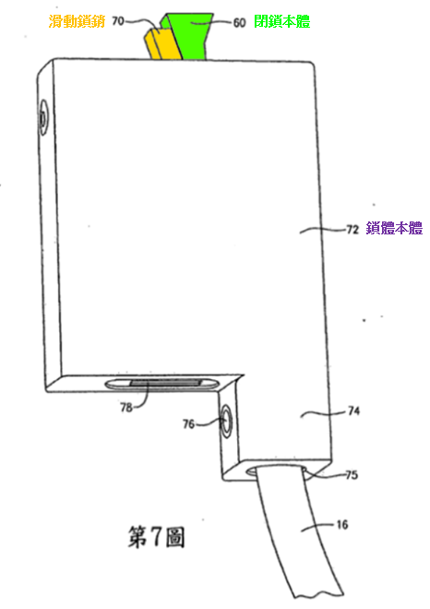
第7圖係透視圖
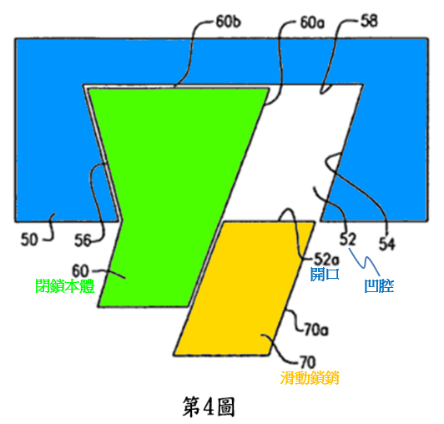
第4圖係閉鎖原理之概略圖

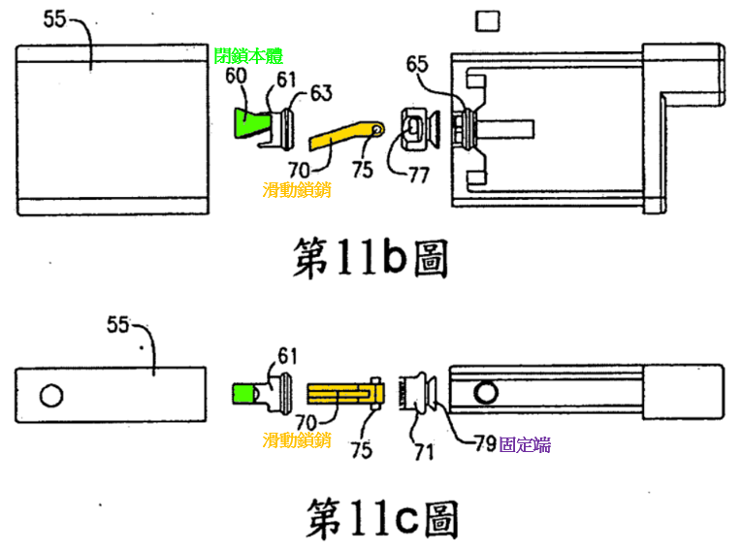
第11b、11c圖係鎖體之展開平面圖
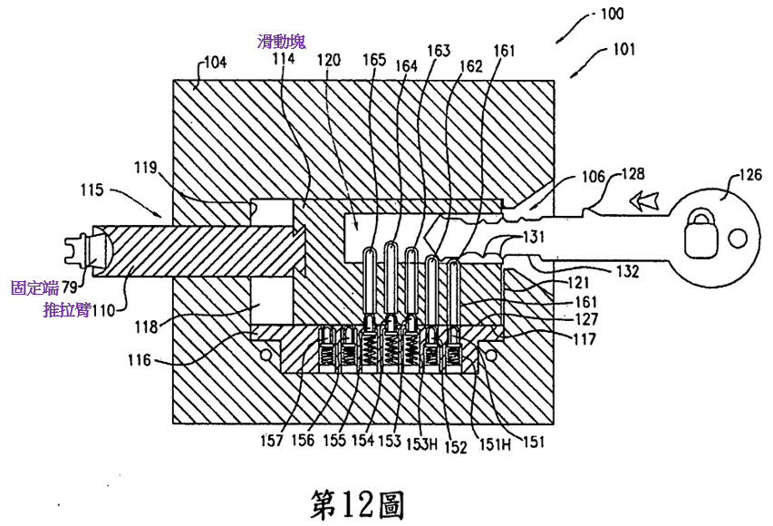
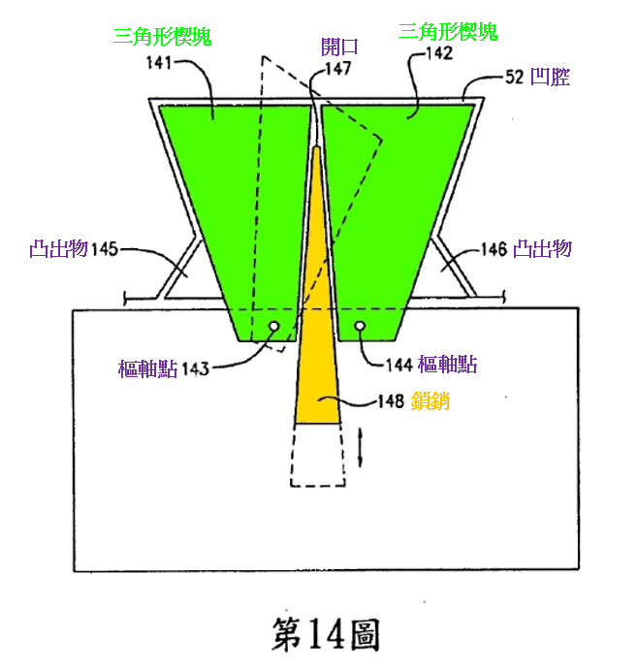
第12圖係鎖體之較佳鎖體實施例

第14圖係另一閉鎖裝置較佳實施例之圖解

附圖二：系爭產品1
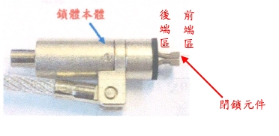
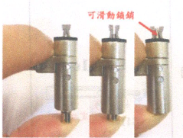
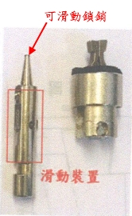
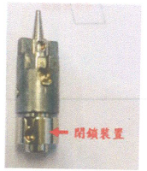
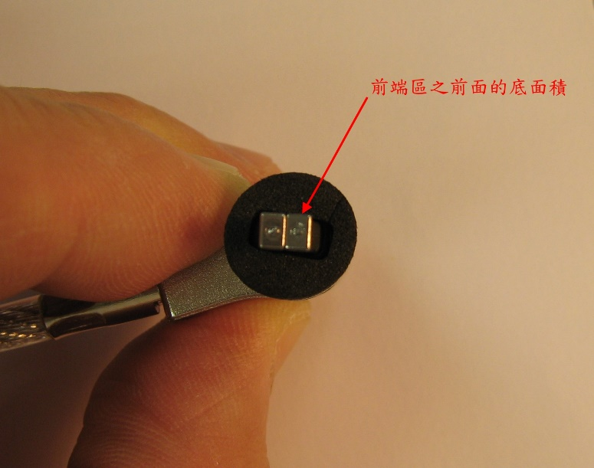

附圖三：系爭產品2
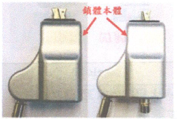
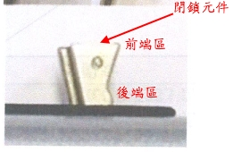
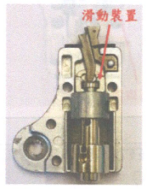
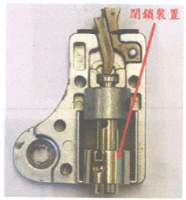
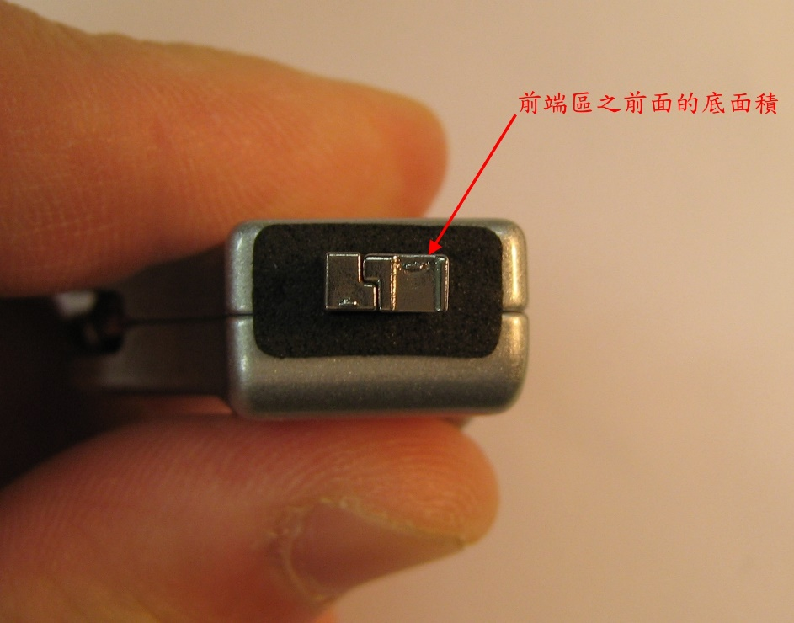

附圖四：被證3主要圖式
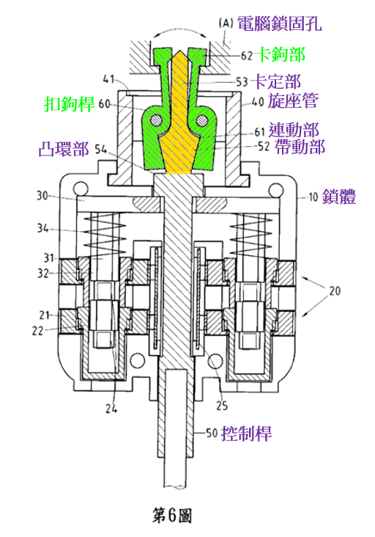
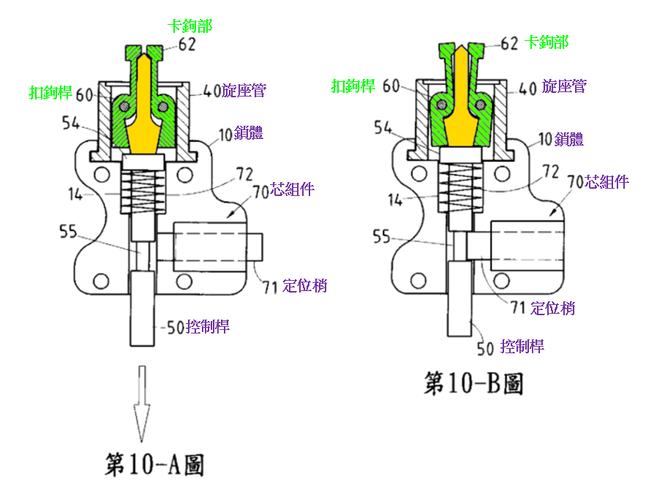

附表：系爭產品1與系爭專利請求項4之文義分析比對表：
要件編號 | 系爭專利請求項4技術特徵 | 系爭產品技術內容 | 文義讀取
4A | 一種鎖體，係配置固接於有防盜需求之電子器械上，該鎖體包括： | 型號「LKCP-7224」之鎖體結構，配置固接於有防盜需求之電子器械上 | 是
4B | 一鎖體本體； | 鎖體結構 | 是
4C | 一閉鎖元件，從該鎖體本體突出，並且有一前端區，該前端區截面尺寸比其後端區截面尺寸寬，該前端區配置有一可插入之凹腔，該凹腔係成形於該器械中且該凹腔有一3D立體梯形截面，該凹腔設有一開口，該開口之尺寸及形狀比該閉鎖元件之該前端區之截面尺寸稍大，且在截面尺寸大小上，該凹腔之內部較該凹腔之該開口大；其中，該閉鎖元件進一步包含：一對側面，該側面係有角度對應到該閉鎖元件之後端區以形成該前端區，並且其中一側面與該3D立體梯形截面之另一斜側邊毗連； | 一個閉鎖元件，可從該鎖體本體突出，並且有兩組前端區，兩組前端區的截面尺寸比其後端區截面尺寸寬，該前端區配置有一可插入之凹腔，該凹腔設有一開口，該開口之尺寸及形狀比該閉鎖元件之該前端區之截面尺寸稍大，且在截面尺寸大小上，該凹腔之內部較該凹腔之該開口大，且該閉鎖元件進一步包含：一對側面，該側面係有角度對應到該閉鎖元件之後端區以形成該前端區 | 否
4D | 一可滑動鎖銷，其包含二側面，其中一面毗連該閉鎖元件之相鄰接的側面，另一側面與該3D立體梯形截面之一斜側邊毗連，其中當該閉鎖元件被插嵌入該凹腔中之後，該可滑動鎖銷沿著該閉鎖元件滑動並進入到該凹腔，進而填補了該凹腔中剩餘的、未被該閉鎖元件佔用之空間； | 一可滑動鎖銷，其包含二側面，其中一面毗連該閉鎖元件之相鄰接的側面 | 否
4E | 一滑動裝置，係連接該鎖銷，用以使該鎖銷滑動以進出該凹腔； | 一滑動裝置，係連接該鎖銷，用以使該鎖銷滑動以進出該凹腔 | 是
4F | 以及一閉鎖裝置，藉以閉鎖該鎖體本體內之該滑動裝置，以防止該可滑動鎖銷從凹腔回縮。 | 以及一閉鎖裝置，藉以閉鎖該鎖體本體內之該滑動裝置，以防止該可滑動鎖銷從凹腔回縮 | 是

